EFEMÉRIDES MES DE JUNIO

Alumno: Lautaro Sasso
Grado: 6° A
13 DE JUNIO “DÍA DE LA FUNDACIÓN DE SAN JUAN”
Investiga y escribe en tu carpeta
1- ¿Quién fundó San Juan, dónde y cuándo se realizó dicha fundación?
2- ¿Por qué se realizó una segunda fundación? ¿Dónde se hizo?
3- ¿Qué pasó con los aborígenes que habitaban en estas tierras?
4- Busca datos sobre la cultura de los primeros habitantes de San Juan, lengua, religión, economía, vestimenta y tareas domésticas
5- Ilustra el tema

- Fue fundada el 13 de junio de 1562 por el conquistador español Juan Jufré, en el valle de Tulum o Tucuma.
- Se realizó una segunda fundación porque una crecida del río San Juan arrasó con la ciudad, por lo que Luis Jufré (hijo del fundador) decide su traslado 25 cuadras al sur de la primera ubicación.
- Los aborígenes fueron sometidos por los españoles, quienes les impusieron su propia religión, cultura y costumbres.
- Los huarpes habitaron gran parte de lo que hoy se conoce como el valle del Tulum. Su zona de influencia se extendió a las sierras de Zonda, Ullum, Villicum y Pie de Palo, y los cerros de Valdivia.
Los huarpes habrían desarrollado una economía compuesta por una
agricultura bajo riego (maíz, quínoa, poroto y zapallo), “manejo de auquénidos
como la llama”, caza (guanaco, ñandú y animales menores) y recolección
(huevos, algarrobo y chañar).

Vestían una manta confeccionada en lana o fibra vegetal que, sujeta a la cintura, envolvía el extremo inferior del tronco hasta la altura de las rodillas. A esta manta agregaban una faja de, aproximadamente, 15 centímetros de ancho.
Creían en una divinidad central llamada Hunuc Huar, también adoraron al sol, la Luna, los ríos, el rayo y los luceros (el planeta Venus).
Las lenguas huarpes eran el allentiac y milcayac.
Las mujeres Huarpes recolectaban frutos, semillas, raíces y huevos. Tallaban punta de proyectiles con piedras que enlazaban a largas lanzas de madera. También utilizaban arcos, flechas, hondas y boleadoras. Con estas últimas cazaban guanacos y ñandúes al pie de la cordillera.
Los hombres Huarpes trabajaban la cerámica fina y fabricaban vasijas y cacharros a los cuales pintaban con figuras casi siempre de formas geométricas. También fueron cazadores y recolectores. Usaban el arco y la flecha para cazar guanacos, liebres y ñandúes. Pescaban y cazaban patos y otras aves acuáticas.

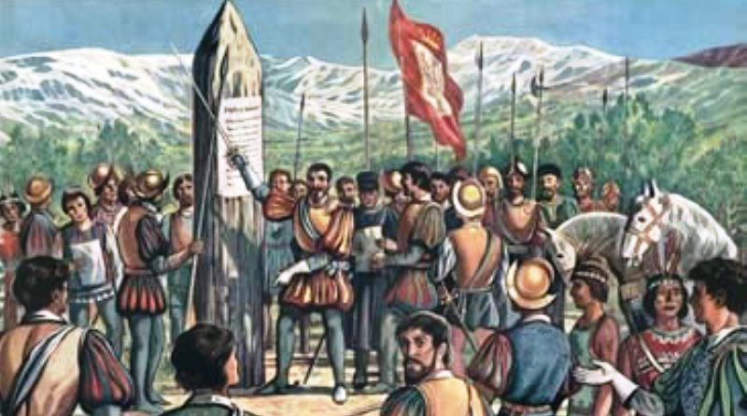

10 DE JUNIO “ DÍA DE LOS DERECHOS ARGENTINOS SOBRE LAS ISLAS MALVINAS E ISLAS DEL ATLÁNTICO SUR ”

Investiga y escribe en tu carpeta

1- ¿A qué se llama soberanía?
2- ¿Cómo está formado nuestro territorio nacional?
3- ¿Por qué se conmemora este día?
4- Ilustra el tema
- La Soberanía significa independencia, es decir, un poder con competencia total. ... Con las revoluciones burguesas el concepto pasó de la idea del poder supremo del Estado a la del poder supremo de la voluntad general del pueblo o la nación.
- Se encuentra dividido en veintitrés provincias, una Ciudad Autónoma y las Islas del Atlántico Sur.
- El 10 de junio de cada año se conmemora en Argentina la Designación del Primer Gobernador argentino en las Islas Malvinas, en 1829. En aquel año, el Gobierno de Buenos Aires designó Gobernador del Archipiélago a Luis Vernet, quien estaba trabajando en la colonización del Puerto Soledad.


10 DE JUNIO “DÍA DE LA CRUZ ROJA ARGENTINA”
INVESTIGA Y ESCRIBE EN TU CARPETA
1-¿Quién fundó la Cruz Roja Argentina?
2- ¿Cuál es su objetivo?
3--Ilustra el tema
- Fue fundada por el doctor Guillermo Rawson.
- La Cruz Roja tiene como Mision Institucional la de contribuir a mejorar la vida de las personas en especial aquellas que se encuentren en situacion de vulnerabilidad.




17 DE JUNIO: “DÍA NACIONAL DE LA LIBERTAD LATINOAMERICANA”
Este día se celebra en conmemoración del fallecimiento del General, defensor de la frontera norte contra la invasión realista, lo que permitió al general San Martín hacer frente a sus campañas de Chile y Perú.
1- Investiga sobre la vida de este prócer y escribe su biografía
2- ¡Qué hecho de su vida te llamó la atención, escríbelo brevemente!
3- Ilustra el tema
1- Martín Miguel de Güemes nació el 8 de febrero de 1785, en Salta.
Fue uno de los ocho hijos de Gabriel de Güemes Montero, nacido en Santander (España), y de María Magdalena de Goyechea y la Corte.
Se crio en una rica familia. Su padre fue tesorero real de la corona española.
Cursó estudios primarios en su ciudad natal. A los catorce años ingresó en el Regimiento Fijo de Infantería.
En 1814, al hacerse cargo del Ejército del Norte José de San Martín, le encomendó el mando de la Avanzada del Río Pasaje iniciándose la Guerra Gaucha. Jujuy y Salta, estaban ocupadas por Joaquín de la Pezuela. Tras siete meses de asedio regresó al Alto Perú y un año después derrotó al ejército invasor al mando de Pezuela en Puesto del Marqués.
El 15 de mayo de 1815 fue elegido gobernador de su provincia, cargo que ejerció hasta 1820.
Dos semanas después de asumir el gobierno, se casó en la Catedral de Salta con Carmen Puch, con la que tuvo tres hijos: Martín, Luis e Ignacio.
El 22 de marzo de 1816 se llegó a al acuerdo de que Salta seguiría con sus métodos de guerra bajo la dirección de Güemes brindando auxilio a las tropas enviadas desde Buenos Aires. Dos días después, el Congreso de Tucumán designó Director Supremo a Juan Martín de Pueyrredón, que viajó a Salta y ordenó que el ejército del Norte se retirara hasta Tucumán ascendiendo a Güemes al grado de coronel mayor. San Martín le confió la custodia de la frontera Norte.
En noviembre de 1816 se produjo la invasión realista. En enero de 1817, Olañeta ocupó Jujuy y, José Canterac, en 1819, aunque sin lograr penetrar al interior. Güemes continuó su guerra defensiva y fue designado por San Martín jefe del ejército de observación del Perú.
Tras los enfrentamientos entre los jefes políticos y militares Güemes se opuso al gobernador de Tucumán, derrotándole en 1821. Los realistas llegaron nuevamente liderados por Guillermo Marquegui, ocupando nuevamente Jujuy, aunque posteriormente se rendirían.
Tras los desórdenes por el descontento producido por la presión fiscal impuesta por Güemes, Olañeta intentó aprovecha la ocasión y envió al general José María Valdés, que tomó Salta el 7 de junio de 1821. En el combate resultó herido Güemes, que murió el 17 de junio de 1821, a los 36 años de edad, como consecuencia de la herida en la Cañada de la Horqueta, adonde se había retirado. Los patriotas recuperaron Salta en julio siguiente.

2- Me llamó la atención que fue una persona que vivió para luchar y defender nuestro país hasta la muerte.
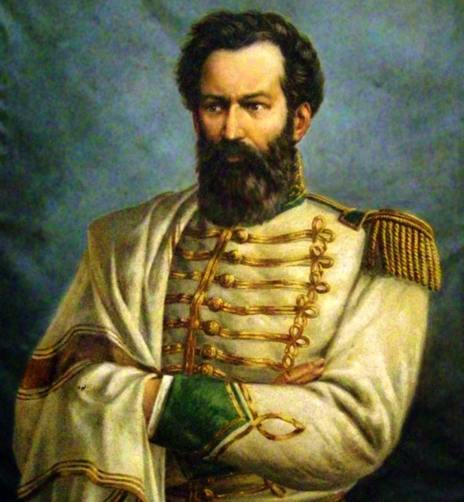
3 –

20 DE JUNIO
“DÍA DE LA BANDERA”
Investiga y escribe en tu carpeta
1- ¿Por qué se recuerda este día?
2- Escribe la biografía de Manuel Belgrano
3- ¿Dónde se izó por primera vez la bandera?
4- ¿ Qué representa en tu vida la Bandera? (recuerda tu Promesa de Lealtad)
5- ¿A PARTIR DE LA INVESTIGACIÓN QUE REALIZASTE, CUÁNTO APRENDISTE?
¿Te animas a responder resaltando la respuesta correcta de estas trivias sobre la vida de Manuel Belgrano?
1- Belgrano nace en Buenos Aires en un año par ¿En cuál?
a. 1766
b. 1770
c. 1790
2- Belgrano se llama Manuel José Joaquín, y también…
a. De los ángeles
b. Del Corazón de Jesús
c. Francisco
3- A su regreso en 1794 y como funcionario propone la creación de varias escuelas. ¿Cuáles?
a. de Agricultura
b. de Náutica
c. de geometría y dibujo
4. Colabora en la fundación del primer periódico publicado en nuestro país ¿Cómo se llama?
a. Correo de Comercio
b. Telégrafo Mercantil
c. La Gaceta
5- En las barrancas del Paraná inaugura dos Baterías del ejército. Sus nombres son:
a. Libertad
b. Fraternidad
c. Independencia
6- Belgrano crea la enseña patria. ¿Dónde y en qué año?
a. Tucumán,1811
b. Salta,1813
c. Rosario, 1812
7. Como General del Ejército del Norte consigue dos grandes victorias? Aquí se las menciona.
a. Salta
b. Tucumán
c. Chacabuco
8. También es derrotado en dos batallas por los realistas ¿Cuáles?
a. Las Piedras
b. Vilcapugio
c. Ayohuma
9- Esas derrotas determinan el envío de un coronel para suplantar a Belgrano ¿Quién?
a. Juan Lavalle
b. José Casimiro Rondeau
c. José de San Martín
10- Regresa de Tucumán muy enfermo y sin recursos ¿Qué le ofrece a su médico como paga?
a. Una medalla de oro
b. Una valiosa lapicera
c. Su reloj
11- Muere en el mes de junio, ¿qué día?
a. 1 de junio
b. 3 de junio
c. 20 de junio
12- Falleció en el año...
a. 1820
b. 1720
c. 1920
6- Ilustra el tema

- 1. En este día se honra al creador de la Bandera Nacional, Manuel Belgrano, quien el 20 de junio de 1820, en Buenos Aires, pasó a la inmortalidad.
- Manuel Belgrano nació en Buenos Aires el 3 de junio de 1770. Sus padres fueron don Doménico Belgrano y doña María Josefa González. Estudió en el Colegio San Carlos de Buenos Aires y en la Universidad de Salamanca (España). Al titularse de abogado, en 1794, regresó a Buenos Aires para trabajar como Secretario del Consulado de Comercio. Durante su gestión trató de fomentar la industria impulsando la educación. Cuando los ingleses invadieron Buenos Aires en 1806, Manuel Belgrano participó en la defensa de la ciudad y poco después se incorporó a las conspiraciones patriotas independentistas. Cuando estalló la Revolución de Mayo de 1810, Belgrano participó activamente en el Cabildo Abierto que derrocó al virrey Hidalgo de Cisneros, y fue elegido vocal de la Primera Junta de Gobierno. Entre 1810 y 1812, encabezó las tropas patriotas que lucharon contra los realistas en Paraguay y la Banda Oriental. En febrero de 1812, creó la bandera de Argentina. A comienzos de 1812 Manuel Belgrano fue nombrado Jefe del Ejército del Norte para enfrentar a las fuerzas realistas que aún controlaban el Alto Perú, y derrotó a Pío Tristán en las batallas de Tucumán (24-09-1812) y Salta (20-02-1813). Poco después fue derrotado por Joaquín de Pezuela en las batallas de Vilcapuquio (01-10-1813) y Ayohuma (14-11-1813). Entre 1814 y 1815, sirvió a su patria como diplomático, gestionando ayuda en Inglaterra. A su retorno hizo propaganda a favor de un régimen monárquico constitucional para las Provincias Unidas del Río de la Plata, proponiendo nombrar como primer Rey a Juan Bautista Túpac Amaru, hermano del inca peruano Túpac Amaru II. En 1816, fue uno de los promotores de la Declaración de Independencia en el Congreso de Tucumán (09-07-1816). En sus últimos años de vida, Manuel Belgrano combatió en la guerra civil contra los federales, dirigiendo tropas contra las provincias rebeldes de Santa Fe y Santiago de Estero. Pero a mediados de 1819, pidió licencia por enfermedad y se estableció en Buenos Aires. Víctima de una hidropesía, falleció el 20 de junio de 1820.
- El 27 de febrero de 1812, a orillas del río Paraná, Manuel Belgrano izó por primera vez la enseña albiceleste.
- Representa el símbolo que nos identifican como país. Me emociona y me da orgullo cada vez que la miro.

